
APLICACIONES WEB AVANZADAS
Laboratorio – Proyecto ASP Clásico
Objetivo general
El objetivo de este laboratorio es crear nuestra primera aplicación web con tecnología ASP.
Objetivos específicos.
- Crear aplicación web con tecnología ASP usando un Asistente de IA.

Prerrequisitos:
- Habilitado en el IIS el soporte para ASP
- Habilitado el servicio de telnet client
- Engine del SQL Server ejecutándose o en Docker ejecutar la imagen del SQL Server
- Habilitado el puerto del SQL Server (por defecto es el 1433 en local o 14333 en contenedor)
- SQL Server Management Studio instalado
- Creada la base de datos BDD, con tablas y datos iniciales.

Desarrollo

- Modelo Entidad Relación de su base de datos
Ingresar a la base de datos, estudiar el modelo de datos de la base de datos “BDD_PoliMusic”
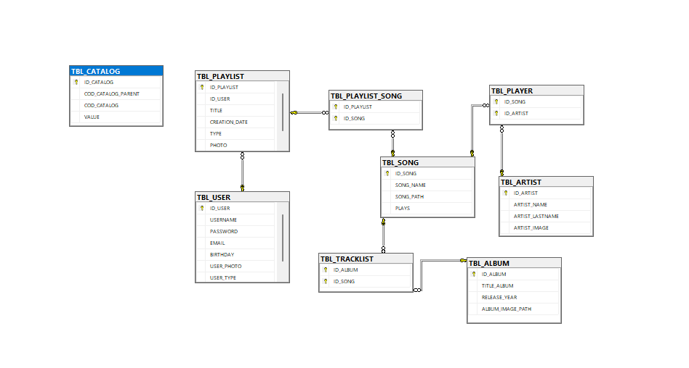

- Evidenciar su propio usuario/contraseña en la tabla TBL_USER
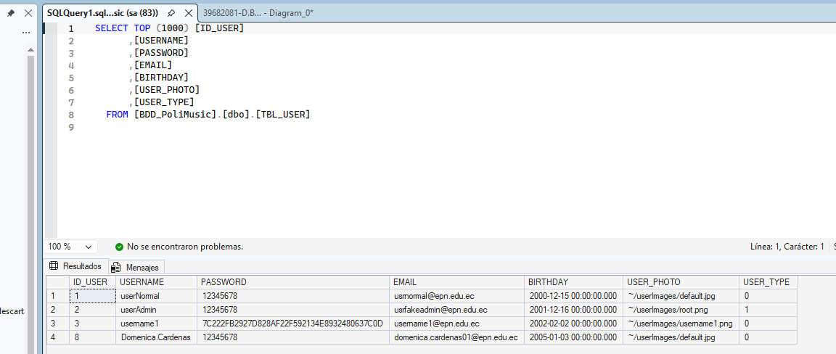

- Crear repositorio en Github
Entrar a su Github de la universidad con sus credenciales de la universidad y crear un repositorio con el nombre AppWebAvNombreApellido (reemplazar NombreApellido por sus datos, no usar tildes)
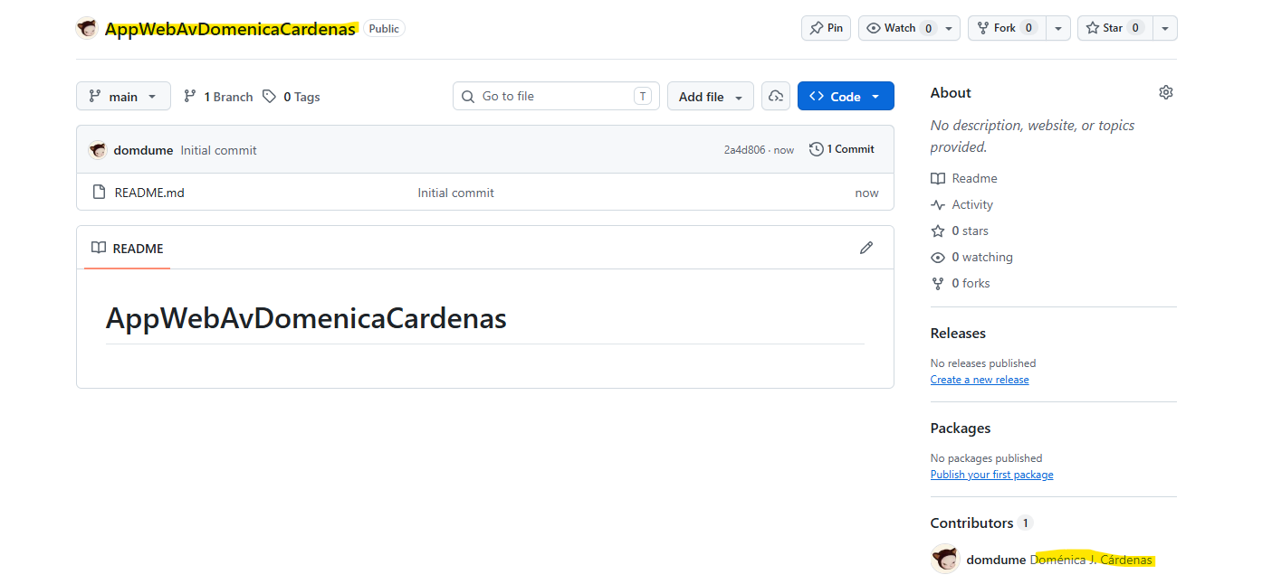

- Clonamos proyecto de Github
Clonamos el sitio web para tener una copia local en el computador. Si no está instalado Git lo instalan.
https://github.com/domdume/AppWebAvDomenicaCardenas.git

- Crear subcarpeta “webapppolimusicv1_asp”
Crear una subcarpeta webapppolimusicv1_asp.
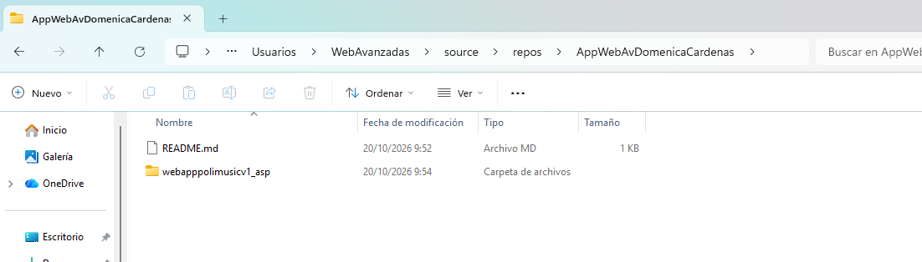
- Añadir “assets” o “recursos” adicionales a nuestro proyecto web.
Desde el aula virtual nos descargamos y descomprimimos los “assets” o “recursos” facilitados para este laboratorio (“SongFilesAndImages_resources.zip”), que usará esta aplicación y los colocamos dentro de la carpeta webapppolimusicv1_asp. Adicional dentro de esta carpeta se recomienda colocar el script de base de datos “BDD_PoliMusic.sql”.
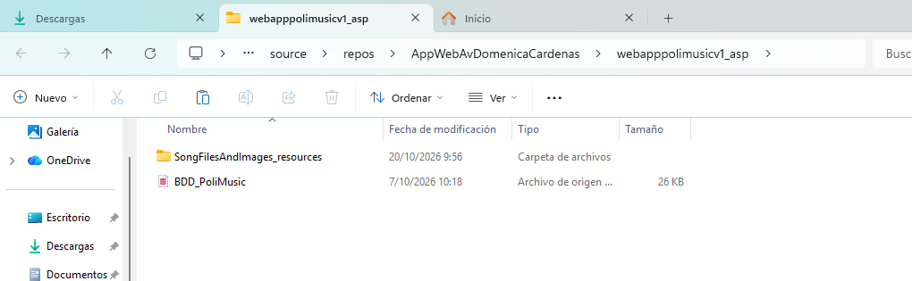
- Desde Workbuddy AI generar el sitio web
Instalar Workbuddy desde este link: https://www.workbuddy.ai/
Desde el asistente de IA vamos a generar un prompt para generar el sitio web, el cual tiene relación con el modelo entidad-relación previamente revisado.
Adicional, se indica las siguientes instrucciones:
Crear su propio diseño y código de la página de canciones con las siguientes condiciones:
- Debe manejar 2 roles, normal y admin
- Solo con el usuario admin se puede realizar CRUDS.
- Debe tener un diseño original (colores propios), usando html+css+js
- Debe presentar un mensaje de bienvenida en conjunto con el nombre del usuario logueado que se lee de la variable de sesión previamente almacenada en la pantalla de login.asp
- Debe tener una opción de cierre de sesión (logout)
- Debe mostrar un texto que indique que va a presentar el listado de canciones (Song List)
- Debe mostrar una tabla html con el listado de canciones que use igualmente estilos css
- Debe tener la capacidad de poder reproducir las canciones
- Usar las imágenes “SongFilesAndImages_resources” y canción mp3 de los assets.

Colocar aquí el prompt usado

- Despliegue y Pruebas de funcionalidad
El código generado, lo copiamos en la ruta: “C:\inetpub\wwwroot”, lo revisamos en el IIS y lo podemos probar:
Colocar captura de pantalla del sitio web funcional, que refleje su nombre.apellido.

Colocar captura de pantalla del sitio web funcional con ROL ADMIN

- Commit en Github
Subimos los cambios en Github con un nombre adecuado, por ejemplo “First versión, WebApp with ASP 1.0”:
- Entregable
Subir al aula virtual:
- El enlace github de su código creado.
- Este documento en formato PDF con las capturas de pantalla solicitadas.

